Antes de se criar um repositório primeiro se faz necessário a criação de uma pasta.

- Criando pastas via git bash:

Comando: mkdir {nome da pasta}

Exemplo via terminal do git bash:



Como pode ver abaixo a pasta foi criada:



- Como entrar em uma pasta via git bash:

Comando: cd {nome da pasta}

Exemplo via git bash:



- Inicializando o repositório:

Comando: git init

Exemplo via git bash:

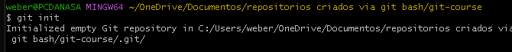

Obs.: a mensagem que aparece abaixo do comando “git init” indica que foi criado um repositório vazio com sucesso no diretório desejado.